**MỤC LỤC**

I. ĐẶC TẢ 2

1. Lí do chọn đề tài 2

2. Mục tiêu cho đề tài 2

3. Phương pháp nghiên cứu 2

4. Giới thiệu đề tài 3

II. PHÂN CÔNG CÔNG VIỆC 4

III. THIẾT KẾ 5

1. Giao diện 5

2. Thuật toán 6

2.1. ASP.NET 6

2.2. SQL Server 6

2.3. Mô hình 3 lớp 7

3. Thiết kế lớp 7

4. Thiết kế cơ sở dữ liệu 11

5. Mô tả các field trong table 14

6. Thiết kế giao diện 17

IV. CÀI ĐẶT VÀ KIỂM THỬ 25

V. KẾT LUẬN 33

VI. TÀI LIỆU THAM KHẢO 34

**DANH MỤC HÌNH**

Hình 1: Giao diện của người dùng 5

Hình 2: Giao diện trang admin 5

Hình 3: Diagram của CSDL 8

**DANH MỤC BẢNG**

Bảng 1: Phân công công việc 4

Bảng 2: Thiết kế lớp 11

Bảng 3: Các table trong CSDL 14

Bảng 4: Chi tiết các field trong CSDL 17

Bảng 5: Giao diện chi tiết của trang web 26

Bảng 6: Cài đặt và kiểm thử 34

LỜI NÓI ĐẦU

Ngày nay, với sự phát triển không ngừng của các ngành khoa học kỹ thuật. CNTT cũng không nằm ngoài vòng xoáy phát triển đó. Cùng với sự phát triển mạnh mẽ của các ngành khoa học kỹ thuật khác. CNTT đã có những ứng dụng to lớn trong hầu hết các lĩnh vực của đời sống. Đây là một ngành khoa học mũi nhọn ảnh hưởng trực tiếp đến đời sống xã hội. CNTT đóng vai trò to lớn trong giao dịch giữa mọi người, mọi doanh nghiệp ở khắp nơi trên thế giới. Từ thập niên 90 của thế kỷ trước, thuật ngữ Electronic Business (Thương mại điện tử) ra đời và ngày càng trở lên phổ biến.

Trong bất cứ lĩnh vực nào, thương mại điện tử cũng có lợi thế. Nó không những làm giảm thời gian mà còn làm giảm chi phí cho mọi vấn đề giao dịch của con người. Việc kinh doanh qua mạng không chỉ đáp ứng nhu cầu của con người mà còn giúp cho người sử dụng so sánh giá ở nhiều nơi để mua những mặt hàng tốt, giá hợp lý. Với những kiến thức đã học và thời gian thực tế, em xin lựa chọn đề tài: “Xây dựng trang web bán của thiết bị điện tử trực tuyến sử dụng ngôn ngữ lập trình ASP.NET và cơ sở dữ liệu SQL Server”.

# ĐẶC TẢ

## Lí do chọn đề tài

Với đề tài “Xây dựng trang web bán của thiết bị điện tử trực tuyến sử dụng ngôn ngữ lập trình ASP.NET và cơ sở dữ liệu SQL Server” có thể giúp tác giả vận dụng những kiến thức đã học, đặc biệt là hiểu rõ hơn về mô hình ba lớp, ASP.NET, HTML, CSS, ... Ngoài ra việc tạo trang web bán hàng các thiết bị điện tử sẽ giúp mọi người nhất là các nhân viên làm việc có thể theo dõi số lượng sản phẩm, các loại sản phẩm.

## Mục tiêu cho đề tài

Hoàn thành chương trình, có thể cho người sử dụng được các thao tác (Xem thông tin sản phẩm, tin tức của công ty và sản phẩm, mua sản phẩm, đấu giá, thanh toán...) ngoài ra còn có có thể đăng nhập bằng admin với các thao tác (Thêm, sửa, xóa sản phẩm, giao diện của trang web chính, …) Giúp bản thân tác giả hiểu được, hiểu sâu hơn các kiến thức lập trình web bằng ASP.NET từ đó tạo ra một chương trình có ứng dụng hầu như toàn bộ kiến thức đã học.

## Phương pháp nghiên cứu

Vận dụng các kiến thức đã học được từ thiết kế website bằng ASP.NET tham khảo các nguồn tài liệu, giáo trình được cung cấp. Ngoài ra còn tham khảo thêm các nguồn tài liệu khác trên mạng internet và vận dụng tất cả để thực hiện đề tài nghiên cứu một cách thành công nhất.

## Giới thiệu đề tài

Hiện tại, thế giới đang thực hiện công cuộc cách mạng 4.0, việc sở hữu cho mình một chiếc máy tính hay các thiết bị chuyên dụng dành cho máy tính cũng là điều hết sức bình thường. Máy tính giúp cho chúng ta thực hiện được các công việc mang lại nhiều lợi ích cho cuộc sống. Vì lẽ ấy, các công ty sản xuất hay buôn bán máy tính rất cần các trang web giúp quản lý số lượng máy tính tồn kho cũng như bán các sản phẩm cho khách hàng. Trang web bán các thiết bị điện tử là thứ không thể thiếu với bất kỳ công ty kinh doanh về máy tính nào như PhongVu, TGDT, ...

# PHÂN CÔNG CÔNG VIỆC

|  |  |  |  |  |
| --- | --- | --- | --- | --- |
| **STT** | **Họ & Tên** | **MSSV** | **Mô tả khái quát mảng công việc** | **Phần trăm đóng góp** |
| 1 | Phan Hoàng Phúc | 18110177 | Nguyên cứu kiến thức về [ASP.NET](http://asp.net/), thiết kế CSDL SQL Server, Thiết kế giao diện, Hoàn thành báo cáo đồ án | 100% |
| 2 | Trần Liễu Nhựt Anh | 18110077 | Nguyên cứu kiến thức về [ASP.NET](http://asp.net/), thiết kế CSDL SQL Server, Thiết kế giao diện, Sửa lỗi và hoàn thành Sourcecode | 100% |

Bảng 1: Phân công công việc

# THIẾT KẾ

## Giao diện

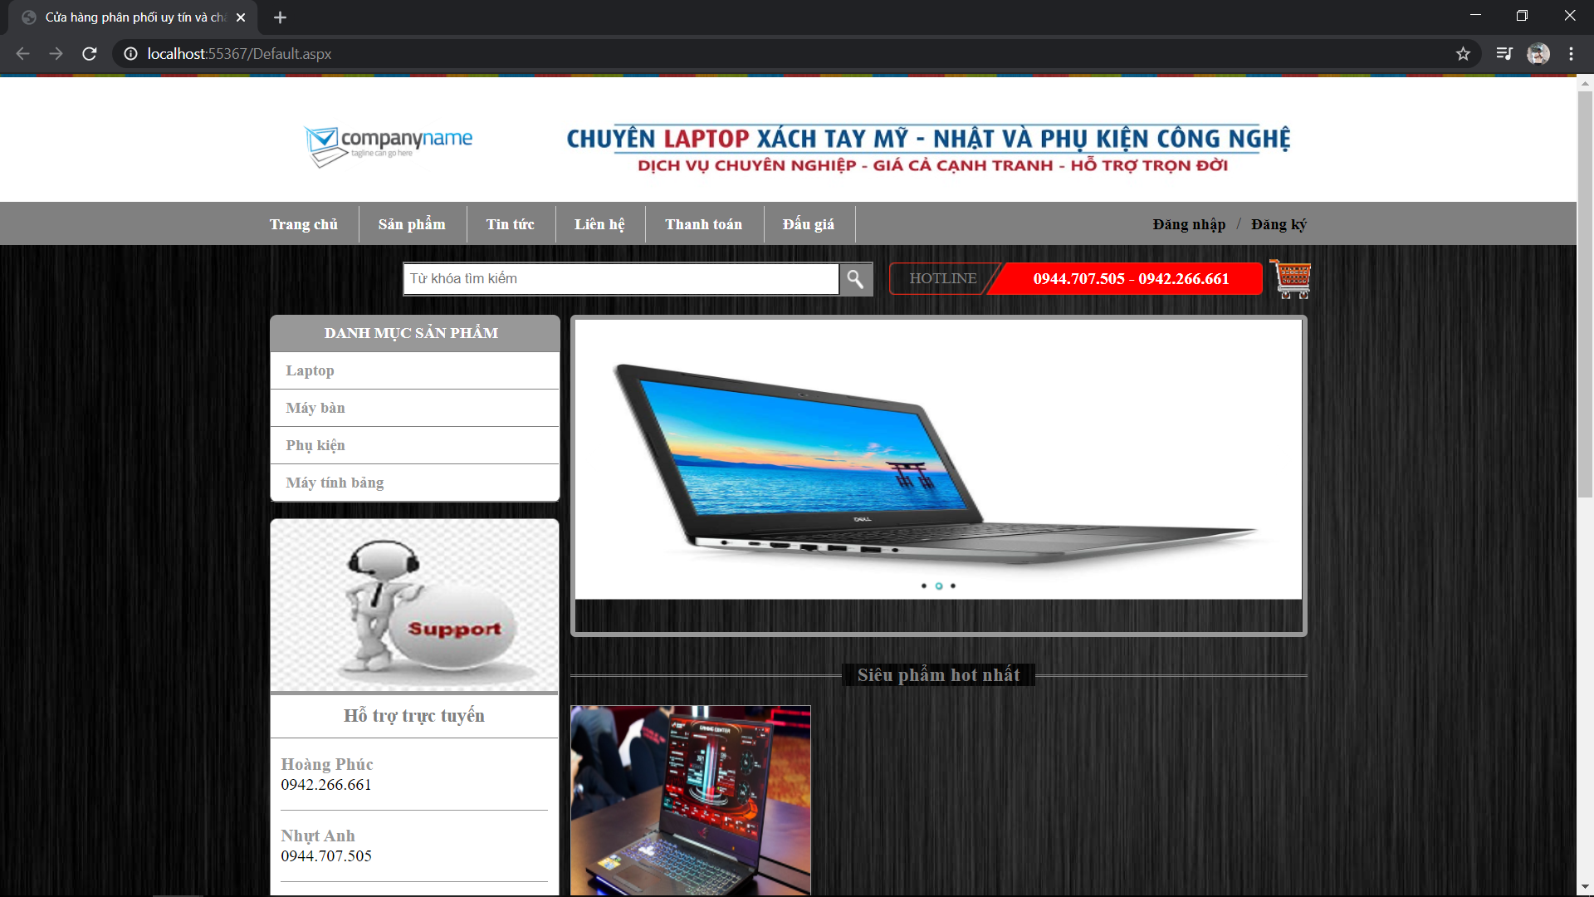

Hình 1: Giao diện của người dùng

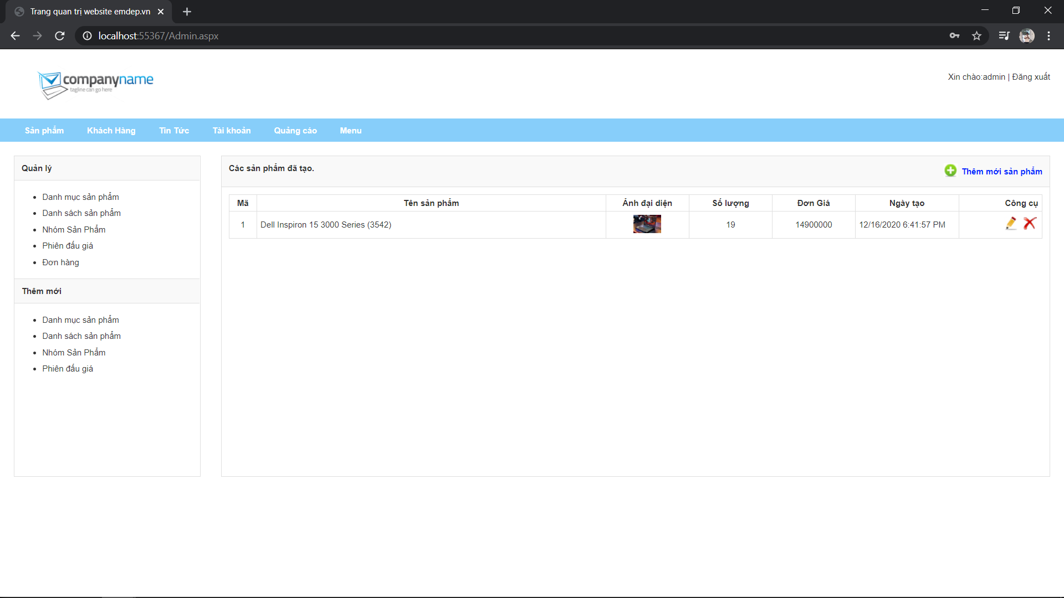

Hình 2: Giao diện trang admin

## Thuật toán

### ASP.NET

ASP.Net là một nền tảng dành cho phát triển web, được Microsoft phát hành và cung cấp lần đầu tiên vào năm 2002. Nền tảng được sử dụng để tạo ra các ứng dụng web-based.

Phiên bản ASP.Net đầu tiên được triển khai là 1.0 và phiên bản ASP.Net mới nhất là phiên bản 4.6. ASP.Net được thiết kế để tương thích với giao thức HTTP. HTTP là giao thức chuẩn được sử dụng trên tất cả các ứng dụng web.

Các ứng dụng ASP.Net có thể được viết bằng nhiều ngôn ngữ .Net khác nhau. Trong đó có các kiểu ngôn ngữ như C #, VB.Net và J #. Một số nền tảng cơ bản của ASP.NET sẽ được trình bày trong mục dưới đây.

ASP viết đầy đủ là Active Server Pages, và .NET là viết tắt của Network Enabled Technologies. [1]

### SQL Server

SQL Server là một hệ quản trị cơ sở dữ liệu quan hệ (Relational Database Management System (RDBMS) sử dụng câu lệnh SQL (Transact-SQL) để trao đổi dữ liệu giữa máy Client và máy cài SQL Server. Một RDBMS bao gồm databases, database engine và các ứng dụng dùng để quản lý dữ liệu và các bộ phận khác nhau trong RDBMS. SQL Server được phát triển và tiếp thị bởi Microsoft.

(Nói dễ hiểu là – Tương tự như phần mềm RDBMS khác, SQL Server được xây dựng dựa trên SQL, một ngôn ngữ lập trình tiêu chuẩn để tương tác với các cơ sở dữ liệu quan hệ. Máy chủ SQL được liên kết với Transact-SQL hoặc T-SQL, triển khai SQL Microsoft Microsoft bổ sung một tập hợp các cấu trúc lập trình độc quyền).

SQL Server hoạt động độc quyền trên môi trường Windows trong hơn 20 năm. Năm 2016, Microsoft đã cung cấp phiên bản trên Linux. SQL Server 2017 ra mắt vào tháng 10 năm 2016 chạy trên cả Windows và Linux, SQL Server 2019 sẽ ra mắt trong năm 2019.

SQL Server được tối ưu để có thể chạy trên môi trường cơ sở dữ liệu rất lớn (Very Large Database Environment) lên đến Tera-Byte và có thể phục vụ cùng lúc cho hàng ngàn user. SQL Server có thể kết hợp “ăn ý” với các server khác như Microsoft Internet Information Server (IIS), E-Commerce Server, Proxy Server…. [2]

### Mô hình 3 lớp

MVC là viết tắt của Model – View – Controller. Là một kiến trúc phần mềm hay mô hình thiết kế được sử dụng trong kỹ thuật phần mềm. Nói cho dễ hiểu, nó là mô hình phân bố source code thành 3 phần, mỗi thành phần có một nhiệm vụ riêng biệt và độc lập với các thành phần khác.

Controller: Giữ nhiệm vụ nhận điều hướng các yêu cầu từ người dùng và gọi đúng những phương thức xử lý chúng… Chẳng hạn thành phần này sẽ nhận request từ url và form để thao tác trực tiếp với Model.

Model: Đây là thành phần chứa tất cả các nghiệp vụ logic, phương thức xử lý, truy xuất database, đối tượng mô tả dữ liệu như các Class, hàm xử lý…

View: Đảm nhận việc hiển thị thông tin, tương tác với người dùng, nơi chứa tất cả các đối tượng GUI như textbox, images… Hiểu một cách đơn giản, nó là tập hợp các form hoặc các file HTML. [3]

## Mô hình MVC

|  |  |  |  |
| --- | --- | --- | --- |
|  | Lớp | | Mô tả |
| Controller | AdminLoadControl.ascx | KhachHangLoadControl.ascx  MenuLoadControl.ascx  DanhSachQuangCaoLoadControl.ascx  NhomQuangCaoLoadControl.ascx  QuanCaoLoadControl.ascx  DanhMucLoadControl.ascx  DonHangLoadControl.ascx  NhomLoadControl.ascx  PhienDauGiaLoadControl.ascx  SanPhamLoadControl.ascx  SanPhamLoadControl.ascx  TaiKhoanLoadControl.ascx  DanhMucLoadControl.ascx  DanhSachTinTucLoadControl.ascx  TinTucLoadControl.ascx | Nằm giữa tầng View và Model, giữ nhiệm vụ nhận điều hướng các yêu cầu từ người dùng và gọi đúng những phương thức xử lý đúng |
| DisplayLoadControl.ascx | SanPhamLoadControl.ascx  ThanhVienLoadControl.ascx  TinTucLoadControl.ascx  TrangChuLoadControl.ascx |
| View | css | cssAdmin.css  cssChiTietDonHang.css  cssDangNhap.css  Image  Bai-viet-chi-tiet.css  Cam-nang-thoi-trang.css  Chi-tiet-san-pham.css  Dang-ky.css  Dang-nhap.css  Dau-gia.css  Gio-hang.css  Gioi-thieu.css  Index.css  Lien-he.css  San-pham.css  Tin-tuc.css | Ở đây View đóng vai trò là giao diện của trang web tương tác với người dung. Khi nhận được kết quả từ Model, thì View sẽ hiển thị lại cho người dùng |
| pic | Anhsp  Dangnhap  Gioi-thieu  Logo  Quangcao  Sanpham  Tin-tuc  TinTuc |
| Admin | KhachHang_HienThi.ascx  Menu_HienThi.ascx  Menu_ThemMoi.ascx  DanhSachQuangCao_HienThi.ascx  DanhSachQuangCao_ThemMoi.ascx  NhomQuangCao_HienThi.ascx  NhomQuangCao_ThemMoi.ascx  DanhMuc_HienThi.ascx  DanhMuc_ThemMoi.ascx  DonHang_HienThi.ascx  ChiTietDonHang.aspx  NhomSanPham_HienThi.ascx  NhomSanPham_ThemMoi.ascx  PhienDauGia_ChiTiet.ascx  PhienDauGia_HienThi.ascx  PhienDauGia_ThemMoi.ascx  SanPham_HienThi.ascx  SanPham_ThemMoi.ascx  TaiKhoan_HienThi.ascx  TaiKhoan_ThemMoi.ascx  DanhMucTin_HienThi.ascx  DanhMucTin_ThemMoi.ascx  DanhSachTinTuc_HienThi.ascx  DanhSachTinTuc_ThemMoi.ascx |  |
| Display | ChiTietSanPham.ascx  DanhSachCacSanPham.ascx  DauGia.ascx  GioHang.ascx  TimKiem.ascx  TrangChuModulSanPham.ascx  DangKy.ascx  DangNhap.ascx  ChiTietTinTuc.ascx  DanhSachCacTinTuc.ascx  TrangChuModulTinTuc.ascx |  |
| Model | ChiTietDonHang.cs  ChiTietDonDatHang.cs  DangKy.cs  DanhMuc.cs  DanhMucTin.cs  DonDatHang.cs  Global.cs  HoaDon.cs  KhachHang.cs  LuotDauGia.cs  Menu.cs  NhanVien.cs  NhomQuangCao.cs  NhomSanPham.cs  PhienDauGia.cs  QuangCao.cs  QuyenDangNhap.cs  SanPham.cs  SQLDatabase.cs  TinTuc.cs  EmailExtension.cs  MaHoa.cs |  | Đây là các thành phần chứa các phương thức xử lý, truy xuất với database.  Khi nhận được yêu cầu phải xử lý từ Controller, các model này sẽ tương tác với database thực hiện các công việc như thêm, xóa, sửa,… Sau khi xong việc phải đưa kết quả về cho View. |

Ví dụ :

|  |  |  |  |
| --- | --- | --- | --- |
| Chức năng | Class | Chứa các hàm | Chức năng |
| Đăng kí tài khoản | DangKy.ascx |  | Hiển thị View cho người dùng. |
| DisplayLoadControl.ascx |  | Tiếp nhận yêu cầu từ View và gọi đến DangKy.cs để xử lý chúng. |
| DangKy.cs | Dangky_Inser()  Dangky_Update()  Thongtin_Dangky() | Lấy hàm Dangky_Inser để lưu vào SQL |

## Thiết kế lớp

|  |  |  |
| --- | --- | --- |
| Tên lớp | | Mục đích |
| cms | Admin   1. KhachHang   KhachHang_HienThi.ascx  KhachHangLoadControl.ascx   1. Menu   Menu_HienThi.ascx  Menu_ThemMoi.ascx  MenuLoadControl.ascx   1. QuangCao   QuanLyDanhSachQuangCao  DanhSachQuangCao_HienThi.ascx  DanhSachQuangCao_ThemMoi.ascx  DanhSachQuangCaoLoadControl.ascx  QuanLyNhomQuanCao  NhomQuangCao_HienThi.ascx  NhomQuangCao_ThemMoi.ascx  NhomQuangCaoLoadControl.ascx  QuanCaoLoadControl.ascx   1. SanPham   QuanLyDanhMuc  DanhMuc_HienThi.ascx  DanhMuc_ThemMoi.ascx  DanhMucLoadControl.ascx  QuanLyDonHang  DonHang_HienThi.ascx  DonHangLoadControl.ascx  ChiTietDonHang.aspx  QuanLyNhomSanPham  NhomSanPham_HienThi.ascx  NhomSanPham_ThemMoi.ascx  NhomLoadControl.ascx  QuanLyPhienDauGia  PhienDauGia_ChiTiet.ascx  PhienDauGia_HienThi.ascx  PhienDauGia_ThemMoi.ascx  PhienDauGiaLoadControl.ascx  QuanLySanPham  SanPham_HienThi.ascx  SanPham_ThemMoi.ascx  SanPhamLoadControl.ascx  SanPhamLoadControl.ascx   1. TaiKhoan   TaiKhoan_HienThi.ascx  TaiKhoan_ThemMoi.ascx  TaiKhoanLoadControl.ascx   1. TinTuc   DanhMucTin  DanhMucTin_HienThi.ascx  DanhMucTin_ThemMoi.ascx  DanhMucLoadControl.ascx  DanhSachTinTuc  DanhSachTinTuc_HienThi.ascx  DanhSachTinTuc_ThemMoi.ascx  DanhSachTinTucLoadControl.ascx  TinTucLoadControl.ascx   1. Css   cssAdmin.css  cssChiTietDonHang.css  cssDangNhap.css   1. AdminLoadControl.ascx   Display   1. SanPham   ChiTietSanPham.ascx  DanhSachCacSanPham.ascx  DauGia.ascx  GioHang.ascx  SanPhamLoadControl.ascx  TimKiem.ascx  TrangChuModulSanPham.ascx   1. ThanhVien   DangKy.ascx  DangNhap.ascx  ThanhVienLoadControl.ascx   1. TinTuc   ChiTietTinTuc.ascx  DanhSachCacTinTuc.ascx  TinTucLoadControl.ascx  TrangChuModulTinTuc.ascx   1. TrangChu   TrangChuLoadControl.ascx   1. DisplayLoadControl.ascx | Cms (content management system) : dung để hệ thống và quản trị nội dung.  Bên trong gồm 2 mục con :  Admin : bao gồm các modul để tạo ra trang dành riêng cho những người quản trị viên.  Display : bao gồm các modul để tạo ra trang trưng bày các sản phẩm, tin tức, đấu giá... nơi mà khách hàng sẽ thao tác. |
| css | 1. Image 2. Bai-viet-chi-tiet.css 3. Cam-nang-thoi-trang.css 4. Chi-tiet-san-pham.css 5. Dang-ky.css 6. Dang-nhap.css 7. Dau-gia.css 8. Gio-hang.css 9. Gioi-thieu.css 10. Index.css 11. Lien-he.css 12. San-pham.css 13. Tin-tuc.css | Đinh dạng các phân tử trong trang website |
| pic | 1. Anhsp 2. Dangnhap 3. Gioi-thieu 4. Logo 5. Quangcao 6. Sanpham 7. Tin-tuc 8. TinTuc | Nơi chứa các ảnh khi quản trị thao tác. |
| Admin.aspx  Default.aspx  Login.aspx |  | Đóng vai trò là trang web mặc định |

Bảng 2: Thiết kế lớp

## Thiết kế cơ sở dữ liệu

Hình 3: Diagram của CSDL

|  |  |  |
| --- | --- | --- |
| TT | Tên bảng | Mục đích |
| 1 |  | Hiển thị chi tiết đơn hàng |
| 2 |  | Xuất hóa đơn |
| 3 |  | Chi tiết thông tin khách hàng |
| 4 |  | Cho biết đơn hàng đã đặt |
| 5 |  | Hiển thị chi tiết tin tức |
| 6 |  | Chi tiết thông tin nhân viên |
| 7 |  | Chi tiết nhóm báo cáo |
| 8 |  | Cho biết quyền đăng nhập |
| 9 |  | Cho biết lượt đấu giá |
| 10 |  | Chi tiết đơn hàng |
| 11 |  | Danh mục tin tức |
| 12 |  | Quảng cáo |
| 13 |  | Đăng ký tài khoản |
| 14 |  | Phiên đấu giá |
| 15 |  | Hiển thị Menu |
| 16 |  | Hiển thị thông tin sản phẩm |
| 17 |  | Hiển thị danh mục |
| 18 |  | Nhóm sản phẩm |

Bảng 3: Các table trong CSDL

## Mô tả các field trong table

|  |  |  |  |
| --- | --- | --- | --- |
| TT | Tên trường | Kiểu dữ liệu | Mục đích |
| 1 |  | | Hiển thị chi tiết đơn hàng |
| 2 |  | | Xuất hóa đơn |
| 3 |  | | Chi tiết thông tin khách hàng |
| 4 |  | | Cho biết đơn hàng đã đặt |
| 5 |  | | Hiển thị chi tiết tin tức |
| 6 |  | | Chi tiết thông tin nhân viên |
| 7 |  | | Chi tiết nhóm quảng cáo |
| 8 |  | | Cho biết quyền đăng nhập |
| 9 |  | | Cho biết lượt đấu giá |
| 10 |  | | Chi tiết đơn hàng đã đặt |
| 11 |  | | Danh mục tin tức |
| 12 |  | | Quảng cáo |
| 13 |  | | Đăng ký tài khoản |
| 14 |  | | Phiên đấu giá |
| 15 |  | | Hiển thị Menu |
| 16 |  | | Hiển thị thông tin sản phẩm |
| 17 |  | | Hiển thị danh mục |
| 18 |  | | Nhóm sản phẩm |
| 19 |  | | Chi tiết tin tức |

Bảng 4: Chi tiết các field trong CSDL

## Thiết kế giao diện

|  |  |  |
| --- | --- | --- |
| TT | Màn hình | Giải thích ngắn gọn |
| 1 | Màn hình đăng nhập của Admin | Phan Hoàng Phúc  Các thiết kế của trang web admin được tối giản nhất có thể. |
| 2 | Quản lý sản phẩm    Quản lý danh mục sản phẩm    Quản lý nhóm sản phẩm    Quản lý phiên đấu giá    Quản lý đơn hàng      Thêm mới danh mục sản phẩm      Thêm mới nhóm sản phẩm    Thêm mới phiên đấu giá | Phan Hoàng Phúc  Khi đăng nhập thành công ta sẽ vào phẩn sản phẩm trong đó ta có: quản lý sản phẩm, quản lý danh mục sản phẩm, quản lý nhóm sản phẩm, quản lý phiên đấu giá, quản lý đơn hàng |
| 3 | Quản lý khách hàng | Phan Hoàng Phúc  Bên quản lý khách hàng có một bảng để hiển thị danh sách khách hàng cùng thông tin của họ. |

|  |  |  |
| --- | --- | --- |
| 4 | Danh mục tin tức    Danh sách tin tức    Thêm mới danh mục tin tức | Phan Hoàng Phúc  Trong phần tin tức ta có những thành phần sau: Danh mục tin tức, danh sách tin tức, và chức năng thêm mới của chúng. |

|  |  |  |
| --- | --- | --- |
| 5 | Danh sách tài khoản | Phan Hoàng Phúc  Phần tài khoản ta có mục danh sách tài khoản và chức năng thêm mới. |
| 6 | Nhóm quảng cáo    Danh sách quảng cáo | Phan Hoàng Phúc  Phần quảng cáo ta có nhóm quảng cáo, danh sách quảng cáo |

|  |  |  |
| --- | --- | --- |
| 7 | Danh sách Menu | Phan Hoàng Phúc  Phần menu có danh sách menu và tính năng thêm, xóa sửa. |
| 8 | Trang chính của trang web bán hàng | Trần Liễu Nhựt Anh  Trang web bán hàng được quản lý hoàn toàn bởi trang web của admin |
| 9 | Sản phẩm | Trần Liễu Nhựt Anh  Mục sản phẩm sẽ hiện thị tất cả sản phẩm trong cửa hàng |

|  |  |  |
| --- | --- | --- |
| 10 | Tin tức | Trần Liễu Nhựt Anh  Phần tin tức sẽ hiển thị tất cả tin của sản phẩm và tin tức về cửa hàng |
| 11 | Đấu giá | Trần Liễu Nhựt Anh  Phần đấu giá cũng giống các buổi đấu giá online khác nhiều tài khoản sẽ đưa mức giá cao lên để chọn ra người trả cao nhất. |
| 12 | Giỏ hàng | Trần Liễu Nhựt Anh  Hiển thị các sản phẩm đã được thâm vào giỏ hàng |

Bảng 5: Giao diện chi tiết của trang web

# CÀI ĐẶT VÀ KIỂM THỬ

|  |  |  |
| --- | --- | --- |
| TT | Tình huống, dữ liệu vào, kết quả dự kiến | Giải thích |
| 1 | Thêm hàng vào sản phẩm    Kết quả | Các dữ liệu mới mà ta điền trong ô textbox sẽ được thêm vào bên trong SQL |
| 2 | Chỉnh sửa số lượng sản phẩm từ 1 lên 20    Kết quả | Các dữ liệu mà ta thay đổi trong ô textbox sẽ được chỉnh sửa bên trong SQL |
| 3 | Xóa sản phẩm    Kết quả khi ấn OK | Khi ấn dấu chéo thì trang web sẽ hỏi muốn xóa không nếu đồng ý thì sản phẩm đó sẽ bị xóa khỏi trang web cũng như trong database |

|  |  |  |
| --- | --- | --- |
| 4 | Thêm danh mục sản phẩm    Kết quả | Thêm danh mục chuột vào dữ liệu |
| 5 | Chỉnh sửa danh mục chuột thành chuột gaming    Kết quả | Chỉnh sửa chuột thành chuột gaming vào bên trong SQL server |
| 6 | Xóa danh mục sản phẩm | Xóa danh mục đã chọn (Chuột gaming) khỏi database |
| 7 | Thêm mới nhóm sản phẩm    Kết quả | Thêm nhóm sản phẩm tầm trung vào database của trang web |
| 8 | Chỉnh sửa nhóm sản phẩm với sớ lượng từ 12 lên 121    Kết quả | Cập nhật lại số sản phẩm hiện thị |

|  |  |  |
| --- | --- | --- |
| 9 | Xóa nhóm sản phẩm tầm trung | Xóa thành công nhóm sản phẩm tầm trung |
| 10 | Thêm đấu giá    Kết quả | Thêm đấu giá và từ đó đến hết thời gian ai trả giá cao hơn thì sẽ được sở hữu món đồ được thêm |
| 11 | Thêm tin tức    Kết quả | Tin tức được thêm vào trang web |
| 12 | Xóa tin | Xóa tin tức thành công |
| 13 | Thêm quảng cáo    Kết quả | Thêm thành công quảng cáo vào database |
| 14 | Xóa quảng cáo | Sau khi thêm sẽ 4 ảnh đổi liên tục còn sau khi xóa thì chỉ còn 3 ảnh |

|  |  |  |
| --- | --- | --- |
| 15 | Tìm kiếm từ “laptop” | Khi nhập từ laptop vào ô tìm kiếm rồi ấn enter thì trang sản phẩm sẽ xuất hiện tất cả các sản phẩm có liên quan đến laptop |
| 16 | Xem thông tin chi tiết sản phẩm | Nhấp vào sản phẩm để xem thông tin chi tiết |
| 17 | Kiểm tra tính năng thêm giỏ hàng và mua hàng    Bấm vào giỏ hàng để xem thông tin chi tiết    Thanh toán online | Sau khi thêm sản phẩm vào giỏ ta chuyển qua bước thanh toán. Sau khi kiểm tra đầy đủ thông tin thì ấn thanh toán trang web sẽ chuyển đến trang web để sử dung card hay dung mà QR để thanh toán (thanh toán online) |
| 18 | Kiểm tra chức năng đấu giá    Kiểm tra đấu giá trong admin | Nhập mức giá cao hơn mức giá đưa ra thì sẽ có bảng thông báo hiện lên, sau đó vào bên trong trang web admin để kiểm tra, ta thấy thông tin người đang trả giá cao nhất và khi hết thời gian thì đấu giá sẽ mất và gửi mail cho người thắng. |

|  |  |  |
| --- | --- | --- |
| 18 | Mã hóa mật khẩu:  Điền thông tin vào các ô và ấn đăng kí    Kiểm tra: | Sau khi điền đầy đủ thông tin trong đăng kí khi web điền vào SQL sẽ mã hóa mật khẩu nhằm bảo mật. |

Bảng 6: Cài đặt và kiểm thử

# KẾT LUẬN

* Mức độ hoàn thành mục tiêu: Xây dụng được trang web quản lý, bán hàng các thiết bị điện tử dựa trên các kiến thức của lập trình web bằng ASP.NET, HTML, CSS, SQL. Trang web có thể tạo, hiển thị, cũng như làm được vài ứng dụng cơ bản khác.
* Các khó khăn gặp phải: Chưa nắm quá rõ về ASP.NET, HTML, CSS. Gặp vấn đề trong việc hoàn thành đồ án môn học lập trình web nên không có thời gian ứng dụng vào đồ án 1.
* Cách khắc phục: tìm hiểu và học cách sử dụng ASP.NET thay cho việc làm dựa theo đồ án của lập trình web.
* Ưu điểm của đồ án: sử dụng, khai thác hầu như các kiến thức của ASP.NET, HTML, CSS và cho ra kết quả chính xác, có tính ứng dụng trong các công việc quản lý, bán hàng các thiết bị điện tử.
* Những khuyết điểm của đồ án: so với các trang web tương tự khác bên ngoài thì trang web hiện tại vẫn còn chưa phát triển hoàn thiện nhất về các tính năng (có thể thêm các tính năng mới), giao diện chưa thật sự quá bắt mắt, cầu kì bằng các chương trình khác.
* Hướng phát triển đồ án: có thể thêm các tính năng khác như đang nhập bằng Google, Facebook, đưa trang web lên mạng, …

# TÀI LIỆU THAM KHẢO

1. : “Tìm hiểu ASP.NET là gì? Phân tích cấu trúc của ASP.NET” của tác giả chaupm

< https://bizflycloud.vn/tin-tuc/aspnet-la-gi-20181113153527162.htm >

1. “Microsoft SQL Server là gì? SQL Server dùng làm gì? Có mấy phiên bản?” tác giả PACISOFT Help

< https://help.pacisoft.com/knowledgebase/sql-server-la-gi-sql-server-dung-lam-gi-co-may-phien-ban/ >

1. : “Tìm hiểu về mô hình MVC” tác giả Khoa Nguyen

< https://khoanguyen.me/tim-hieu-mo-hinh-mvc-la-gi/>